跨省、自治区、直辖市的电影发行单位设立、变更
业务范围或者兼并、合并、分立审批审查工作细则

一、项目信息
项目编码：27023
项目名称：跨省、自治区、直辖市的电影发行单位设立、变更业务范围或者兼并、合并、分立审批
子项名称：无
审批类别：行政许可
二、审查过程
（一）审查流程
1.审查工作流程图
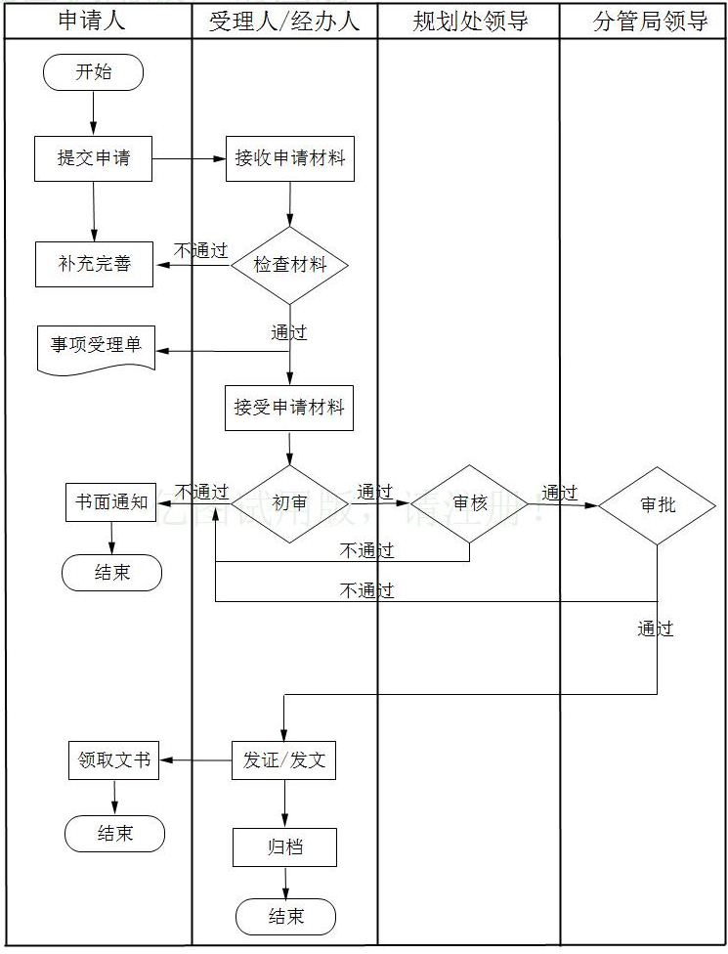
2.一般程序
步骤环节 | 岗位名称 | 工作职责 | 时间期限
一、受理材料 | 受理人 | 检查材料的完整性、合规性 | 当场即时
二、初审材料 | 经办人 | 提出办理建议 | 3个工作日
三、处室审核 | 审核人（处长） | 形成处室正式的审核意见 | 4个工作日
四、局领导审批 | 审批人（分管局领导） | 签发文件及许可证书 | 10个工作日
五、结果送达 | 经办人 | 通知申请人领取或邮寄 | 3个工作日
（二）审查环节与经办要求
审查环节主要包括初审、处室审核、局领导审批三个环节，具体经办要求见下表。
表1 电影发行单位设立审批经办人审查表
审查经办 | 要求
环节名称 | 审查处（室）经办人初审
审查司（局） | 电影局
责任人 | 规划统计处工作人员
职责和权限 | 1.在3个工作日内完成初审申请材料。  2.提出是否准予许可建议。  3.起草批复文件。
审查内容 | 审查要点：  1.核实报送程序是否符合规定；  2.检查申请材料是否完整齐全；  3.核验营业执照信息是否真实有效；  4.提出是否准予许可建议，报处长审核。
审查方式 | 1.查审书面材料；  2.电话核实、上网查询。
审查程序 | 接收申请材料---提出审查意见及理由---发送至处领导审核
审查结论  确定 | 1.材料完整、符合规范的，提出符合本许可条件的审查意见；  2.审查结论不合格，提出不符合许可条件的审查意见。
审查期限 | 3个工作日内
相关文书 | 1.关于同意成立电影发行公司的批复；  2.电影发行经营许可证；
备注 | - 严格遵守时限要求；  - 行政行为符合法律法规。

表2 电影发行单位设立审批审核人审查表
审查经办 | 要求
环节名称 | 审查处（室）审核
审查司（局） | 电影局
责任人 | 规划统计处处长
职责和权限 | 1.在4个工作日内完成审核申请材料。  2.决定是否准予许可。  3.对批复文件签署意见，并请市场处会签。
审查内容 | 审查要点：  1.复核申请材料；  2.审核经办人建议；  4.将审核意见形成正式批复，报局领导审批。
审查方式 | 1.查审书面材料；  2.电话核实、上网查询。
审查程序 | 接收申请材料---提出审查意见及理由---发送至局领导审批
审查结论  确定 | 1.初审建议合理的，提出符合本许可条件的审查意见；  2.审查结论不合格，提出不符合许可条件的审查意见。
审查期限 | 4个工作日内
相关文书 | 1.关于同意成立电影发行公司的批复。  2.电影发行经营许可证。
备注 | 1.严格遵守时限要求；  2.行政行为符合法律法规。

表3 电影发行单位设立审批审批人审查表
审查经办 | 要求
环节名称 | 审查司（局）审批
审查司（局） | 电影局
责任人 | 分管局领导
职责和权限 | 1.在10个工作日内完成审核申请材料。  2.决定是否准予许可。  3.签发批复文件。
审查内容 | 审查要点：  1.复核申请材料；  2.审批审查处（室）意见。
审查方式 | 1.查审书面材料；  2.电话核实、上网查询。
审查程序 | 接收申请材料---提出审查意见及理由---发送相关处室，通知印制文件及许可证
审查结论  确定 | 1.审核意见合理的，提出符合本许可条件的审查意见；  2.审查结论不合格，提出不符合许可条件的审查意见。
审查期限 | 10个工作日内
相关文书 | 1.关于同意成立电影发行公司的批复。  2.电影发行经营许可证。
备注 | - 行政行为符合法律法规。  - 审查期限包括印制文件和许可证时间。

（三）审查方式
书面审查。规划处受理经办人员根据申请材料提出是否准予许可的建议，报处长审核，研究形成处内一致意见。然后规划处正式起草批复，送市场处会签，报分管局领导作出审批决定，再由办公室印制文件，市场处印制许可证。在受理后20个工作日内将最终结果送达申请人。
三、监督检查要求
监督和投诉应由部门监督机构受理。
名称：国家新闻出版广电总局信访办。
地址：北京市复兴门外大街2号 邮编：100086。
举报电话：010-86093956。
传真：010-86093055。

